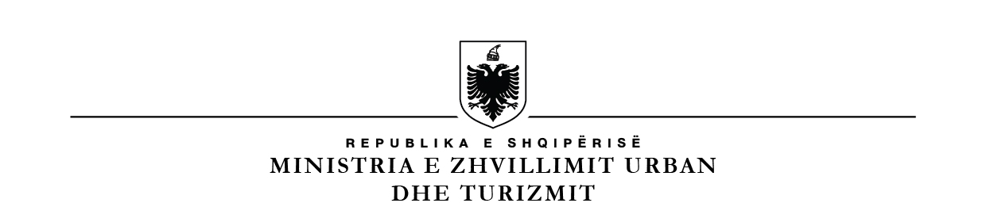

KUVENDI I SHQIPËRISË
SHËRBIMI I MARRËDHËNIEVE ME JASHTË

MIRATOHET

Kryetare

Lindita NIKOLLA

Vizitë e delegacionit të
Komisionit për Punë të Jashtme dhe Diasporë
i Kuvendit të Kosovës
(Tiranë, më 12-14 korrik 2022)

- PROGRAMI I VIZITES

Dt. 12 korrik 2022

Ora | Aktiviteti | Vendi | Pjesëmarrësit
Pasdreke | Mbërritja në rrugë tokësore  Pika kufitare e Morinës  Akomodim në hotel | Hotel  Tiranë | Delegacioni Kosovar
17:00 | Nisja  (Vizitë në Durrës) |  | Pala shqiptare  Delegacioni Kosovar
18.00 | Vizitë në Muzeun Arkeologjik |  | Pala shqiptare  Delegacioni Kosovar
19.00 | Darkë mirëseardhjeje e shtruar nga  Kuvendi i Republikës së Shqipërisë, Kryetarja e KPJ, znj. Mimi Kodheli | TBD | Pala shqiptare  Delegacioni Kosovar
22.00 | Kthimi në Tiranë (hotel) |  | Pala shqiptare  Delegacioni Kosovar
Dt. 13 korrik 2022

Ora | Aktiviteti | Vendi | Pjesëmarrësit
10.00- 10.30 | Takim me Kryetaren  e Kuvendit të Republikës së Shqipërisë,  Sh.S.Znj. Lindita NIKOLLA. | Salla e Pritjes | Pala shqiptare  Delegacioni Kosovar
10.30-12.00 | Takim me Komisionin  për Politikën e Jashtme | Salla e Komisionit/Salla e Grupit | Pala shqiptare  Delegacioni Kosovar
12.00-13.00 | Takim me Komisionin  për Integrimin Europian | Salla e Komisionit | Pala shqiptare  Delegacioni Kosovar
13.15  -15.00 | Drekë pune e shtruar nga  Kuvendi i Republikës së Shqipërisë,  Zëvendëskretarja e Kuvendit znj. Ermonela Felaj | Restorant  TBC | Pala shqiptare  Delegacioni Kosovar
15.15-  16.00 | Takim me Komisionin për Sigurinë Kombëtare | Salla e Komisionit | Pala shqiptare  Delegacioni Kosovar
16.00-  18.15 | Kohë e lirë
18.30 | Darkë/Pritje | TBC | Pala shqiptare  Delegacioni Kosovar

Dt. 14 korrik 2022

Ora | Aktiviteti | Vendi | Pjesëmarrësit
10.00 | Takim me Ministren për Evropën dhe Punët e Jashtme Sh.S.Znj. Olta Xhaçka | MEPJ | Delegacioni  Kosovar
10.30-  11.30 | Takime në Ministrinë për Evropën  dhe Punët e Jashtme | MEPJ | Delegacioni Kosovar
--- | Largimi nga Shqipëria me rrugë tokësore | Morinë | Delegacioni Kosovar

- INFORMACIONE TË PËRGJITHSHME
DELEGACIONI
Pala e huaj: Tbd

Pala shqiptare: Tbd
Personat e Kontaktit:
Ina Jano, Këshilltare
Mob: +355 69 30 70 088 E-mail: ina.jano@parlament.al
Irma Pashkja, Drejtore e Përgjithshme
Mob: +355 68 20 43 804 E-mail: irma.pashkja@parlament.al

Shënim: Kuvendi do të mbulojë shpenzimet për:
- Akomodimin në hotel për 3 (tre) anëtarë të Delegacionit, për 2(dy) netë 12 dhe 13 korrik 2022, darkën e mirëseardhjes të datës 12 korrik (pala e huaj+pala shqiptare), drekën e datës 13 korrik 2022 (pala e huaj+pala shqiptare), darkën/pritjen e datës 13 korrik 2022 (pala e huaj+pala shqiptare), sipas reciprocitetit dhe ceremonialit, të gjitha lëvizjet e transportit (sipas programit) për stafin shoqërues duke filluar nga data 12 korrik 2022 deri në largimin e delegacionit në datë 14 korrik 2022, 1 (një) makinë për protokollin, 1 (një) makinë për stafin e komisionit si dhe dhurata protokollare.

- Bazuar në vendimin e Byrosë nr.71, datë 04.05.2016, i ndryshuar dhe bazuar në VKM nr. 420, datë 8.6.2016 “Për miratimin e Ceremonialit Zyrtar të Republikës së Shqipërisë”, në bazë të pikës 4, të nenit 11 të VKM 285, Datë 19.05.2021 "Për miratimin e rregullave të prokurimit publik" dhe në bazë të VKM nr.243,dt.15.05.95 dhe nr.258,dt.03.06.99 “Për Përballimin e Shpenzimeve për Pritjen, Përcjelljen dhe Trajtimin që u bëhet delegacioneve të huaja” Shërbimi i Prokurimit dhe Drejtoria e Financës dhe Buxhetit të procedojnë për realizimin sipas programit.

Tiranë, 28 qershor 2022

Konceptoi: Ina Jano

Miratoi: Irma Pashkja

Sigloi: Genci Gjonçaj

